LÖSUNGEN
Binärzahlen – Rechenverfahren unter der Lupe
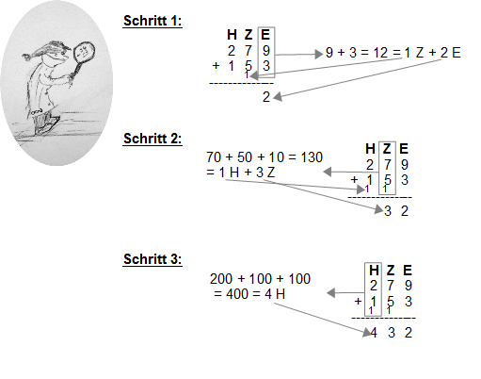
Aufträge in Partnerarbeit:
- Nebenan ist das schriftliche Rechenverfahren zur Addition mithilfe des Übertrages an einem ausführlichen Beispiel dargestellt.
a.) Übertragt das Additionsverfahren auf das Binärsystem, berechnet und notiert dazu in vergleichbarer Art und Weise die Addition 101₂ + 11₂ .
A V Z E → Achter, Vierer, Zweier, Einer
1 0 1 ₂
+ 1 1 ₂
--¹--¹--¹--------
1 0 0 0 ₂
Bild: Eigenes
b.) Berechnet mithilfe dieses Additionsverfahrens die folgenden Summen: 1 0 0 1 ₂ 1 1 1 1 ₂ 1 1 1 1 1 ₂
+ 1 1 0 0 ₂ + 1 0 1 0 ₂ + 1 1 1 1 1 ₂
-¹------------ -¹-¹-¹-------- -¹- ¹- ¹- ¹- ¹-----
1 0 1 0 1 ₂ 1 1 0 0 1 ₂ 1 1 1 1 1 0 ₂

- Ihr sollt nun ein weiteres, euch im dezimalen Stellenwertsystem bekanntes schriftliches Rechenverfahren auf das Binärsystem übertragen. Wählt dazu mindestens eine der folgenden Aufgaben aus:

- Subtraktion:
Führt die schriftliche Subtraktion 31-13 schrittweise durch und macht euch die Bedeutung eurer Schritte im Stellenwertsystem klar. Übertragt diese Bedeutung dann auf das Binärsystem und subtrahiert 11011₂ – 1101₂
Vorbemerkung: Für die schriftliche Subtraktion gibt es verschiedene Rechenverfahren. Im folgenden Abschnitt wird das Ergänzungsverfahren beschrieben. Falls das in Klasse 5 / 6 in Mathematik eingeführte Schulbuch ein anderes Verfahren verwendet, sollte die Lösung entsprechend angepasst werden. anzupassen,
Das Verfahren für die Subtraktion funktioniert im Binärsystem nahezu analog zum Dezimalsystem. Anhand der Beispielrechnung sieht man alle möglichen Fälle, nur einer ist anders als im Dezimalsystem. Von rechts beginnend und „von unten nach oben“ gedacht ergänzt man zunächst von der unteren 1 bis zur oberen 1, ergibt 0. Ebenso ergänzt man an der zweiten Stelle die untere 0 um 1, das ergibt die obere 1. An der dritten Stelle müsste man die 1 zur 0 ergänzen, was nicht geht. Man überträgt sie nach links und ergänzt durch eine 1 auf 10₂ , wodurch ein Übertrag an der vierten Stelle in Höhe 1 entsteht. An der vierten Stelle steht in der unteren Zeile eine 1 und eine übertragene 1. Zusammen steht also eine 10₂ da. Die 0 davon wird bis zur 1 ergänzt, also 1. Die 1 aus der 10₂ ergibt eine übertragene 1. Der Rest geht wieder „wie gewohnt“.
1 1 0 1 1 ₂
- 1 1 0 1 ₂
-----¹-¹-----------
0 1 1 1 0 ₂

- Divison ohne Rest
Führt die schriftliche Division 465 : 15 schrittweise durch und macht euch die Bedeutung eurer Schritte im Stellenwertsystem klar. Übertragt diese Bedeutung dann auf das Binärsystem und dividiert 1100₂ : 10₂
Die Division funktioniert ebenso wie im Dezimalsystem. Hierin wird eine „intuitive Subtraktion“ benötigt, falls man diese noch nicht durchdrungen hat.

1 1 0 0 ₂ : 1 0 ₂ = 1 1 0 ₂
-1 0
1 0
- 1 0
0 0
- 0 0
0
LÖSUNGEN
Binärzahlen – Rechenverfahren unter der Lupe

- Multiplikation
Führt die schriftliche Multiplikation 123 * 72 schrittweise durch und macht euch die Bedeutung eurer Schritte im Stellenwertsystem klar. Übertragt diese Bedeutung dann auf das Binärsystem und multipliziert 11011₂ * 1011₂

Auch hier ist eine Vorgehensweise sehr ähnlich zum Dezimalsystem möglich, es kann jedoch passieren, dass ein Übertrag über mehr als eine Spalte nötig wird. Dies erkennt man im Beispiel:
1 1 0 1 1 ₂ * 1 0 1 1 ₂
1 1 0 1 1 0 0 0
+ 0
+ 1 1 0 1 1 0
+ 1 1 0 1 1
-¹--¹-¹---¹--¹--¹--------
1 0 0 1 0 1 0 0 1

Die hinterste Spalte ergibt in der Summe 1. In der zweiten Spalte ergibt 1 + 1 = 10₂ , also eine 0 und ein Übertrag von 1, ebenso wie in der dritten Spalte. Ähnliches ereignet sich in der vierten Spalte, in der sich 1 + 1 + 1 zu 3 bzw. 11₂ addieren. Hier steht eine 1 und eine 1 als Übertrag.
In der fünften Spalte wird es nun „spannend“: Hier ergeben 1 + 1 + 1 + 1 = 4 bzw. 100₂. Somit wird eine 0 geschrieben und der Übertrag 1 aber zwei Spalten weiter links geschrieben, also Spalte 7. Die mittlere 0 wäre der Übertrag in die Spalte 6, dieser kann aber natürlich weggelassen werden. Die restliche Addition verläuft „normal“.

Umgangssprachlich kann man die Multiplikation so charakterisieren: Wenn eine Zahl a mit einer Zahl b in Binärdarstellung multipliziert wird, dann schreibt man für jede Ziffer 1 an beliebiger Stelle k in b die Zahl a erneut auf, und hängt k-1 Nullen an. All diese Zahlen werden dann zum Ergebnis a · b aufaddiert. Im Beispiel von oben:
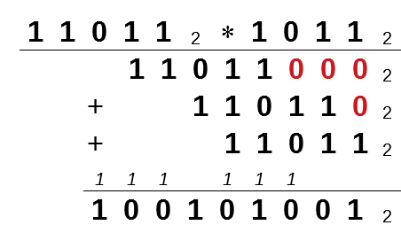

Für die 1 der vierten Stelle von 1011₂
Für die 1 an der zweiten Stelle von 1011₂
Für die 1 an der ersten Stelle von 1011₂

LÖSUNGEN
Binärzahlen – Rechenverfahren unter der Lupe

- (**) Zusatzaufgabe: Division mit Rest
Führt die schriftliche Division für 123 : 7 mit Rest schrittweise durch und macht euch die Bedeutung eurer Schritte im Stellenwertsystem klar. Übertragt diese Bedeutung dann auf das Binärsystem und dividiert 1011₂ : 11₂
Vergleichbar mit der Division. Zunächst passt die 11₂ nicht in 1₂ und nicht in 10₂, man benötigt also sofort die ersten drei Stellen – 1 0 1 .
Die nächsten beiden Schritte verlaufen „normal“. Nach der zweiten Subtraktion ist von „oben“ keine Ergänzung der 1 0 mehr möglich, in diese passt die 1 1 aber nicht hinein, somit bleibt die 1 0 als Rest stehen.

1 0 1 1 ₂ : 1 1 ₂ = 1 1 ₂ Rest 1 0 ₂
-1 1
1 0 1
- 1 1
1 0

LÖSUNGEN
Binärzahlen – Übungen zu den Rechenverfahren


Mindestens zwei der folgenden Aufgaben a.) bis d.) solltet ihr nun ohne weitere Hilfe lösen können. Führt dies zunächst einzeln durch und vergleicht dann eure Ergebnisse.

Bild: Eigenes
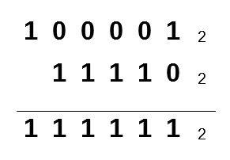
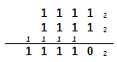
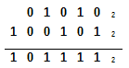
a.) Addition:

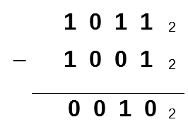
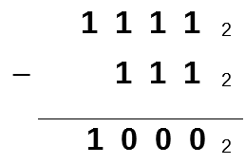
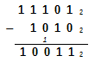
b.) Subtraktion:

c.) Division ohne Rest:
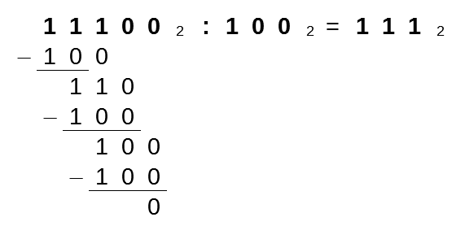
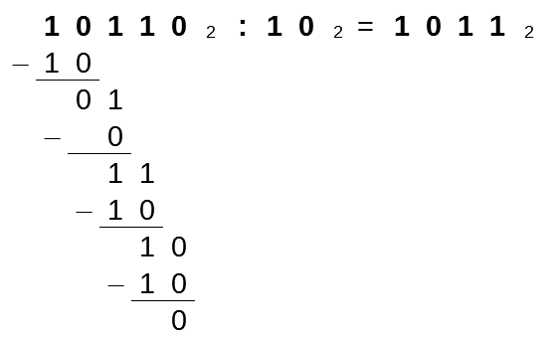
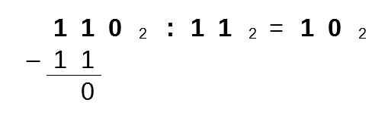

d.)
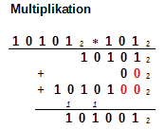
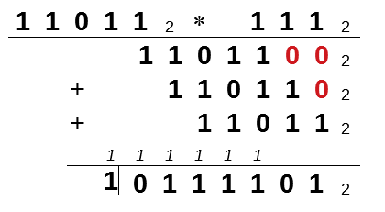
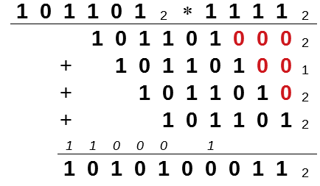

Zusatz.) Division mit Rest:
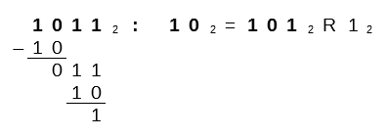
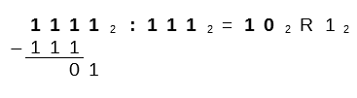

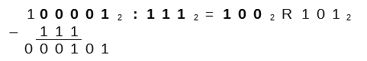
Bild: Eigenes

